Наименование предмета: ОП.04 «Основы технологии общестроительных работ».
Тема: Архитектурно-конструктивные элементы здания.
Цель: Закрепить теоретические знания основных конструктивных и архитектурных элементов зданий.
Задача: Формирование знаний по определению архитектурно-конструктивных элементов здания.
Задание: Отгадать кроссворд.
Форма отчета: работа оформляется на бланках задания.

КРОССВОРД №1

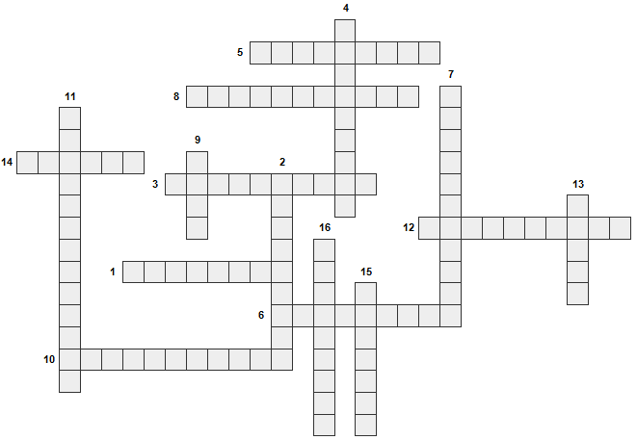

Задания на кроссворд №1
1. Узкая полоса вокруг здания, предназначенная для отвода от дома стекающей с крыши воды и защиты фундамента от проникновения поверхностных вод;
2. Как называется перекрытие, отделяющее отапливаемые помещения здания от чердака;
3. Как называются фундаменты, устраиваемые под колонны;
4. Как называется этаж подземной части здания, полы которого находятся ниже уровня отмостки, но не более чем на половину высоты расположенных в них помещений;
5. Как называются фундаменты, устраиваемые под стены зданий;
6. Как называется этаж, у которого полы находятся не ниже тротуара;
7. Как называется этаж, который используют для размещения инженерного оборудования и прокладки коммуникаций;
8. Ограждающие элементы, опирающиеся на перекрытия и разделяющие внутреннее пространство на отдельные помещения в пределах одного этажа и не несущие нагрузок;
9. Часть здания по высоте, ограниченная полом и перекрытием или покрытием;
10. Как называются конструкции, предназначенные для изоляции внутренних объемов в зданиях от внешней среды;
11. Как называется перекрытие, отделяющие отапливаемые помещения здания от холодного подвала;
12. Горизонтальный конструктивный элемент, предназначенный для разделения зданий на этажи, ограничивая в каждом этаже помещения сверху и снизу;
13. Вертикальные конструктивные элементы здания, могут быть наружными и внутренними;
14. Как называется этаж с отметкой пола ниже отмостки более чем на половину высоты расположенных в нем помещений;
15. Как называются конструкции воспринимающие нагрузки, возникающие в здании и действующие на него извне;
16. Подземная конструкция, воспринимающая всю нагрузку от здания и передающая, и распределяющая ее на грунт.

КРОССВОРД №2
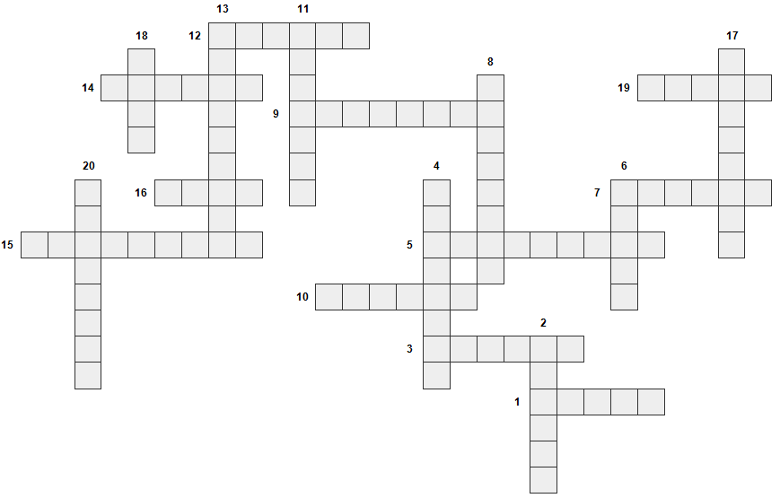
Задания на кроссворд №1
По горизонтали:
12. Горизонтальный выступ, разделяющие по высоте фасадную плоскость стены
14. Открытая огражденная площадка, выступающая за плоскость наружной стены
19. Отверстие в стене для окна или двери
9. Вертикальный выступ стены прямоугольного сечения
16. Оно служит для освещения и естественной вентиляции помещений здания
7. Горизонтальный выступ из плоскости стены, может быть венчающий
15. Конструкция, перекрывающая проем сверху
5. Какие швы разрезают здания по всей их высоте, включая фундаменты
10. Пространство между поверхностью крыши (покрытия), наружными стенами и перекрытием верхнего этажа
3. Водонепроницаемое покрытие крыши
1. Она может быть входной или межкомнатной

По вертикали:
20. Несущая конструкция крыши, принимающая на себя вес кровли, снега и напор ветра
18. Непрерывный ряд ступеней, расположенный между двумя лестничными площадками
13. Участок стены, расположенный между двумя проемами
11. Из них состоит лестничный марш
4. Горизонтальный элемент лестницы, расположенный между двумя маршами
8. Он служить опорой для стропил и равномерно распределять нагрузку на наружные стены
2. Встроенная внутри здания и открытая со стороны фасада площадка
6. Верхняя конструкция здания, которая совмещает ограждающие и несущие функции и служит для защиты здания от атмосферных осадков и удаления их за его пределы
17. Конструктивный элемент для сообщения между этажами

Критерии оценки:
оценка «отлично» выставляется студенту, при выполнении 100% заданий кроссворда
оценка «хорошо» выставляется студенту, при выполнении 75% заданий кроссворда
оценка «удовлетворительно» выставляется студенту, при выполнении 50% заданий кроссворда
оценка «неудовлетворительно» выставляется студенту, при выполнении менее 50% заданий кроссворда

